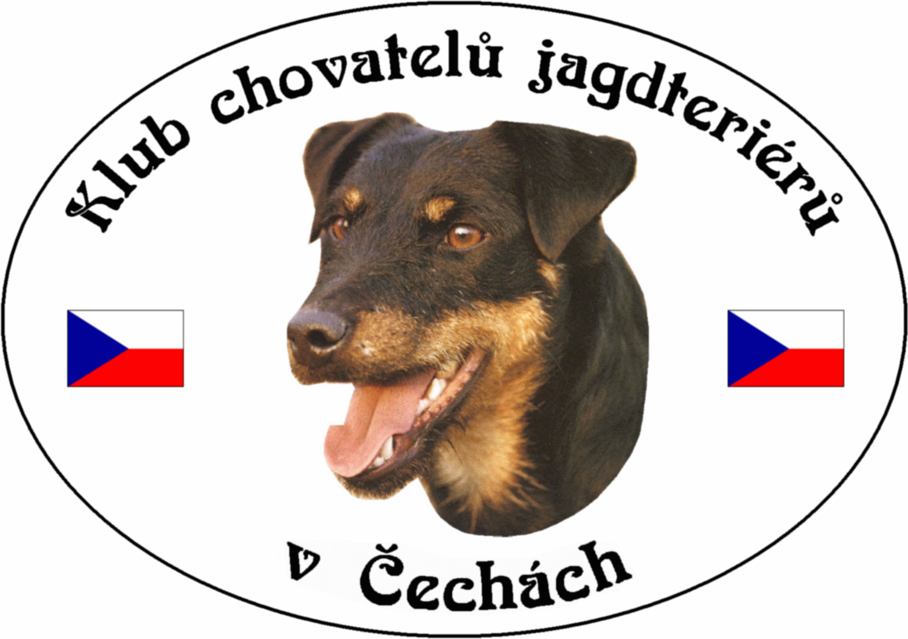
Klub Chovatelů jagdteriérů v Čechách o.s.
Březina 102, 338 24 Břasy 1
IČO: 70886776
www.jagdterrierclub.net

MIMOŘÁDNÉ ZESEDÁNÍ VÝBORU KCHJgdtČ

DATUM 08. května 2024

ČAS od 11.00 hodin
do 12.00 hodin

MÍSTO Klubová výstava Staňov

ÚČASTNÍCI
Přítomni: Josef Soukup president
Petr Kalaš vicepresident, výcvikář
Jiří Čech poradce pro krytí
Magdaléna Chytrová omluvena
Milan Kadlec poradce pro uchovnění

Hosté : Josef Voch revizní komise
Dana Schrollová

PROGRAM VÝBOROVÉ SCHŮZE

- Zahájení - Zpráva president
2) Závěr

1) President
Mimořádnou schůzi zahájil Josef Soukup, který všechny přivítal a informoval, proč tato schůze byla svolána. Jedná se o časté dotazy členů na chování pana Faměry (KZV dne 20. 04. 2024v Hlavňovicích). Výbor i člen revizní komise se naprosto shodly na tom, že toto chování hrubě porušuje stanovy a to že Člen Spolku je povinen dbát o dobré jméno klubu a vyvarovat se veškerého jednání a protizákonných činností, které by poškozovaly Spolek. Vzhledem ke skutečnostem že se nejedná a první případ, bude panu Faměrovi zaslána písemná výtka.

Tento návrh byl jednomyslně schválen a výbor tak zpracuje písemnou výtku a doručí ji panu Faměrovi.
Prezident dále přečetl jména nových členů ke schválení. Jedná se o:

Šabacká Tereza
Stebelský Michal
Hennrich Pavel
Šindelář Antonín
Špírek Michal
Jiří Zemen

Všechny žádosti byly přijaty jednohlasně.

2) Závěr
Prezident ukončil jednání a popřál všem šťastný návrat.
Konec jednání 12.00

DNE: 08. 05. 2024 ZAPSAL: Petr Kalaš

